**观酒业全年趋势，握选品绝佳时机，就来第四届华南中酒展**

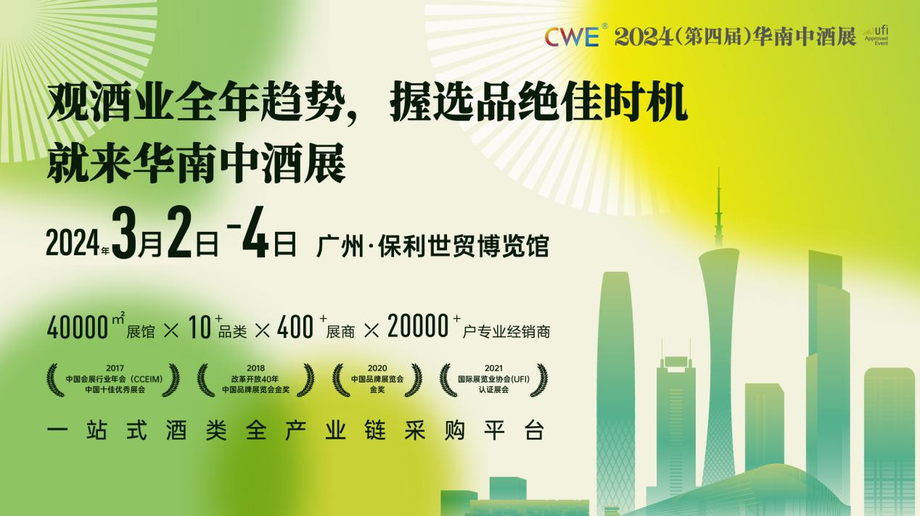

**一、基本信息**

展会时间：2024年3月2-4日

展会地点：广州·保利世贸博览馆（广州地铁琶洲站C出口）

主办单位：酒业家展览

支持单位：中国副食流通协会

1. **展会规模：**40000㎡展馆面积   10+品类   400+展商   20000+户专业经销商

**三、展品范围：**浓香名酒、清香名酒、酱香名酒、馥郁香型名酒、兼香型名酒、老名酒、光瓶酒、高端黄酒、全球葡萄酒、全球知名烈酒、精酿啤酒、新酒饮（果酒）、包装设计供应链等

**四、展会介绍**

**2024年3月2日-4日**，**2024（第四届）华南中酒展**将在**广州·保利世贸博览馆**盛大举办。作为每年开年后酒行业首场全国性的高端酒展览会，华南中酒展已经在广州连续举办3届，人气火爆、名企众多，大咖云集、思想碰撞，已成为行业发展的风向标。为酒业人搭建了难得的交流平台，也在行业赢得了超高口碑。正如广东省酒类行业协会会长彭洪期望的那样，华南中酒展正逐渐成为名副其实的“华南第一展”。

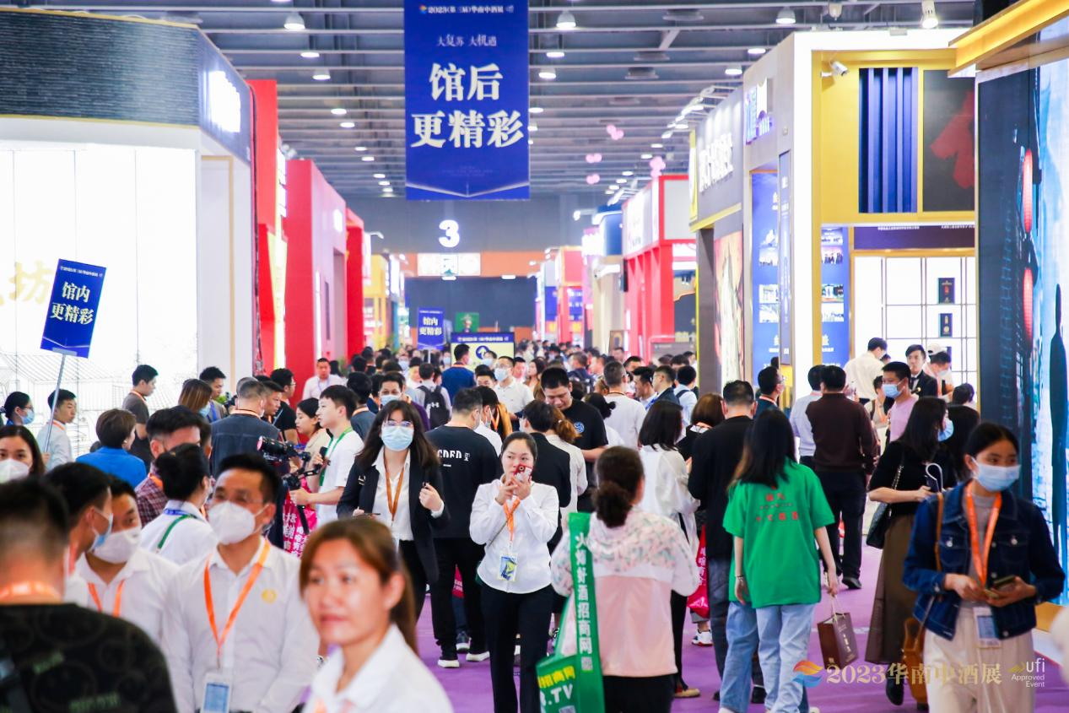

华南中酒展，是由**酒业家传媒、酒业家展览主办**，**中国副食流通协会支持**，辐射广东、广西、海南、粤港澳大湾区和福建、湖南、江西等华南及华南周边地区的一场专注于高端酒类产业的展览会。

**五、展会优势**

**1、40000+平米，品牌云集，一站式高效对接400+展商**

2024（第四届）华南中酒展规模再突破品质再攀升。首先，展馆面积翻倍，**40000+**平米超大展馆将带来更好逛展体验；其次，展商规模翻倍，**400+**展商将同台亮相。据悉，金酱酒业、大唐酒业、九暹酒业、成义烧坊、中鉴酒业、赤脉酒业、宋代官窖、民族酒业、五星酒厂、一懿酒业、荣和酒业、卡思黛乐等众多酒企均已参展，届时将携带新品、爆款亮相华南中酒展现场。

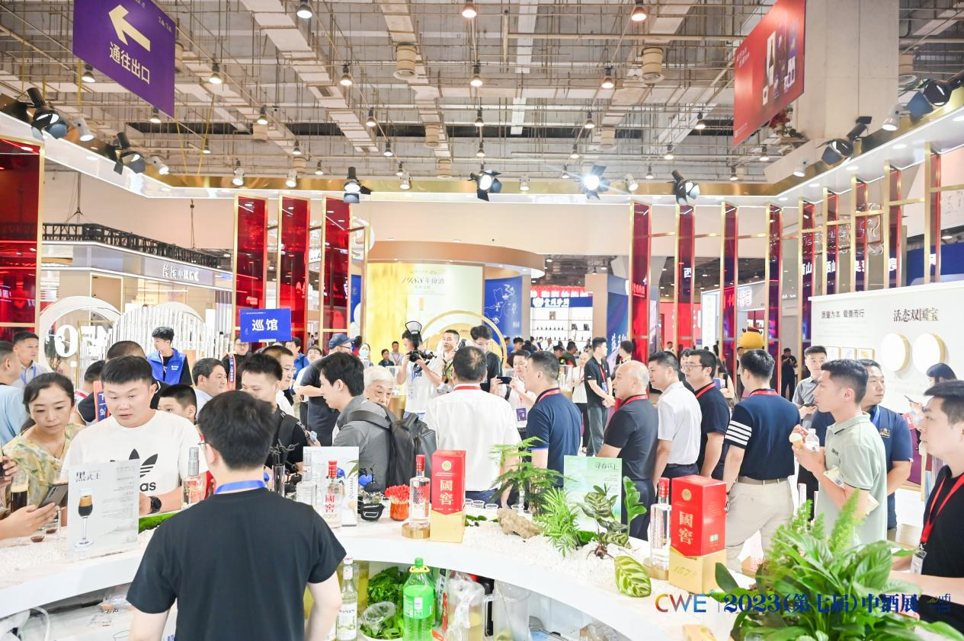

此外，展会将同期举办2024（第四届）中国酒业创新展、2024（第八届）全球高端葡萄酒展、2024（第四届）中国酒类包装及机械装备展，以专业子展的形式，更好的聚焦酒业创新和品类发展。

**2、10+品类，5000+单品，打造一站式酒类全产业链采购平台**

2024（第四届）华南中酒展涵盖白酒、葡萄酒、精酿啤酒、威士忌、黄酒、果酒、包装设计供应商等10+品类，同时设有“国际葡萄酒与烈酒专区”、“中国精品酒专区”等展区。深耕酒业，细分品类，增设专区，华南中酒展作为酒业开年首场线下综合性展会，也是经销商开年选品采购的“第一站”。2024年3月广州，5000+酒类单品将集中亮相第四届华南中酒展现场精彩纷呈，更多、更全、更丰富的展品只为满足酒商的一站式采购选品需求。

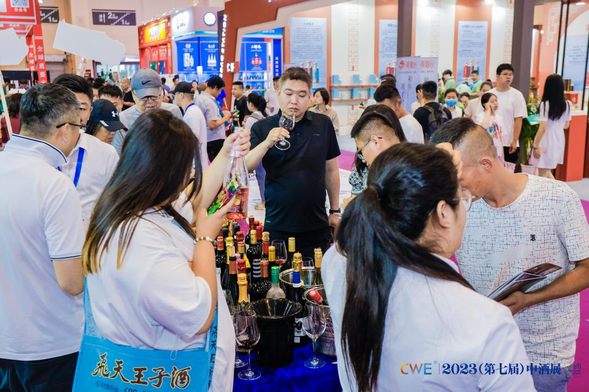

1. **新产品+新模式+新潮流+新思想，四类活动助力洞察酒业发展趋势**

作为开年首展，华南中酒展是年度新品和行业趋势的首发平台，酒业年度新品评选、企业新品推介会等纷纷在此举办。同时，中酒展也是行业思想的风向标，累计超1500多位企业高管、行业大咖、咨询专家、跨界人士先后通过中酒展平台发表重磅观点。

2024（第四届）华南中酒展活动规划出炉，包含风向标、供需对接、买家对接、酱香榜单四大类目，具体活动内容如下图所示：

风向标：2024（第十二届）中国酒业市场论坛

供需对接：2024（第六届）中国酒业包装设计与供应链创新峰会

买家对接：2024（第四届）华南中酒展•大买家对接会

奖项榜单：2024（第四届）华南中酒展高端社交晚宴暨颁奖盛典

注：最终活动详情以展会现场发布为准

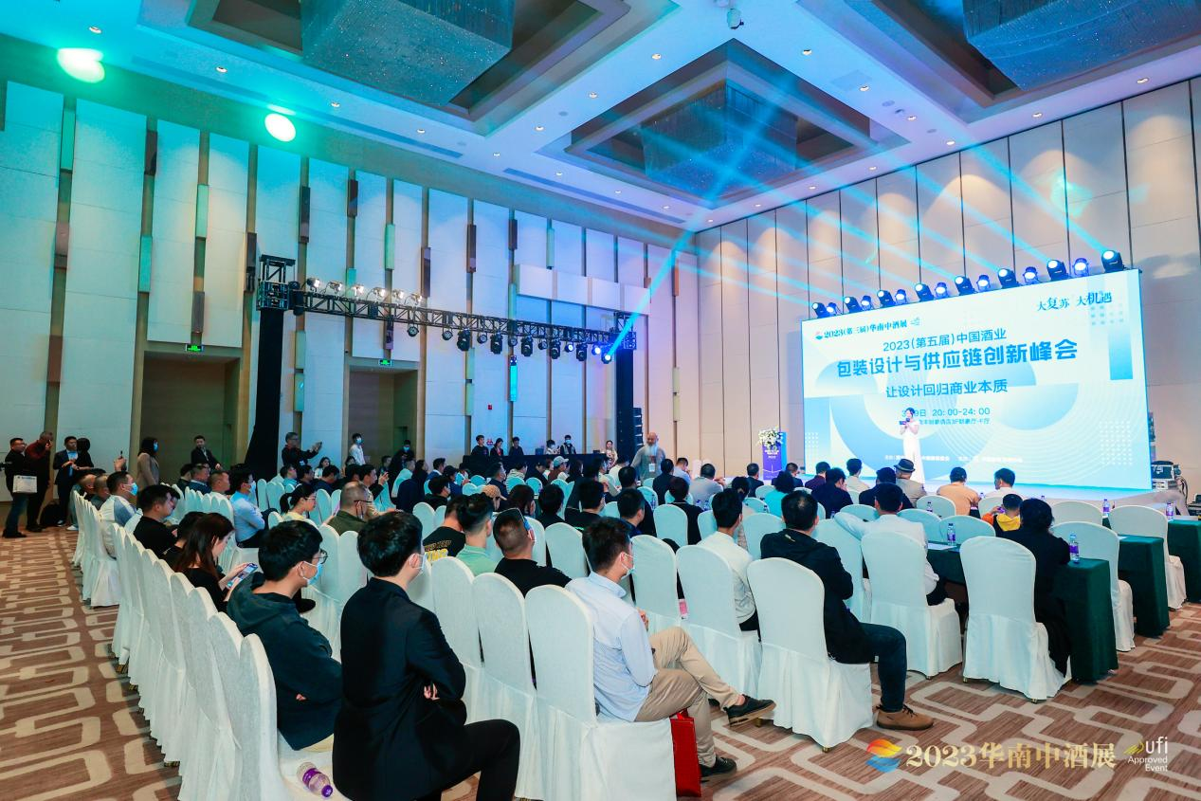

**5、与200+超商大商面对面，学经验、长见识、拓商机**

自2017年至2023年，中酒展通过颁发奖项榜单、举办超商私董会等形式，累计邀请了500+超商大商莅临中酒展现场，接受荣誉表彰，与酒商同行分享经验，交流智慧。

2024（第四届）华南中酒展期间，200+超商大商将再次齐聚现场，届时，他们将结合自身实际情况，将发展道路上总结的经验、踩过的坑、吸取的教训，毫无保留地分享出来，传递最真实的声音，为酒商发展提供借鉴参考。

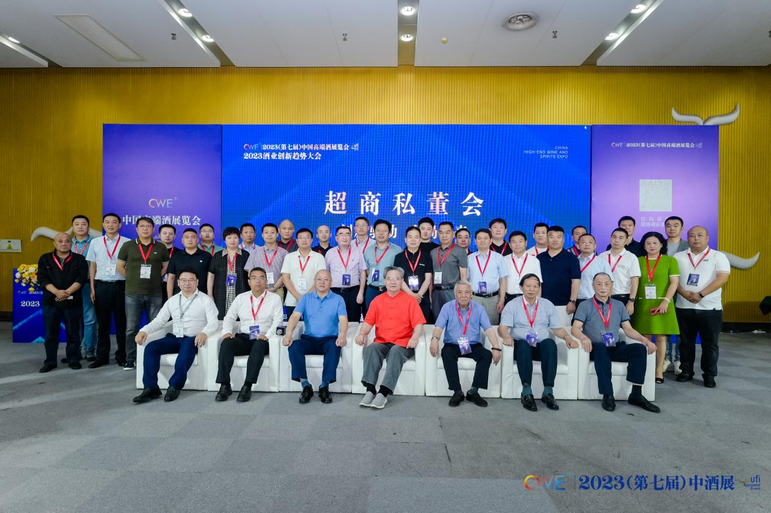

1. **坚持反山寨，保障经销商权益**

“抵制山寨酒，假一罚百万”，华南中酒展重拳出击反山寨，建立黑名单制度，坚决杜绝展虫，拒绝山寨产品，既是维护品牌酒企的利益，也能充分保护经销商的权益，让经销商观众放心选品，选到满意的产品。

通过历届展会坚持不懈“反山寨”，中酒展的品质赢得了广大经销商的认可，中酒展的人气也一届比一届旺，成为经销商采购、交流、学习、聚会的重要平台。

**7、展会福利，多重好礼**

为了进一步提升专业买家的观战体验，2024（第四届）华南中酒展将升级「邀约有礼」活动，邀好友逛展，领取多重惊喜大礼。邀请越多，礼品越多。

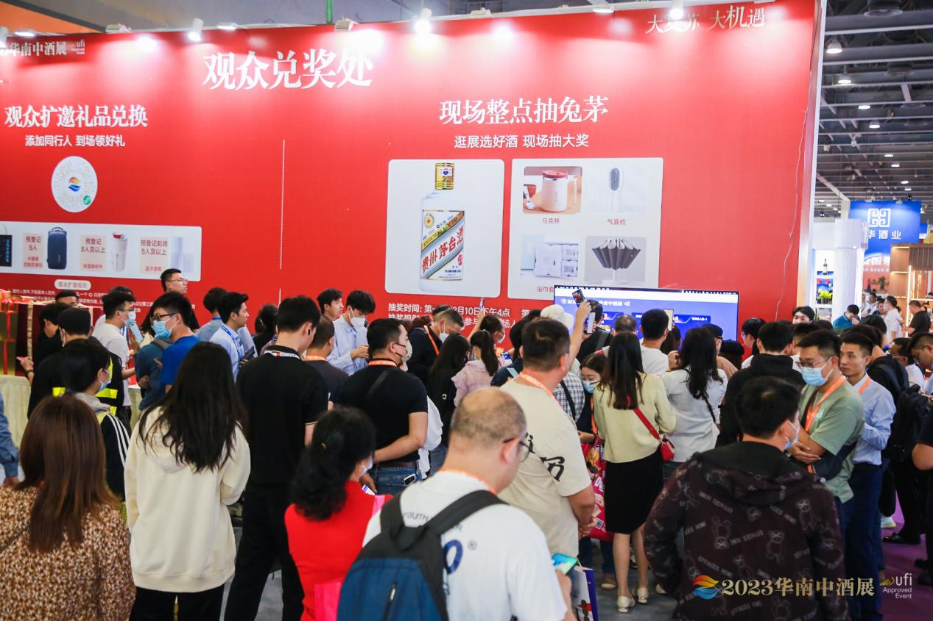

作为华南地区稀缺的高端酒类展会平台，华南中酒展是酒业龙头、品类冠军、热点品类、大品牌、新品牌们抢先机、抓趋势的首选平台。产品全、论坛质量高、干货多……是往届观展酒商对中酒展的一致评价，与此同时，无论是选产品、看趋势、还是找商机，2024（第四届）华南中酒展都让到场酒商不虚此行。

2024年3月2-4日，广州保利世贸博览馆，第四届华南中酒展预计将吸引20000+户专业经销商前来参观、选品、采购、品鉴、交流、学习。

